МИНИСТЕРСТВО ОБРАЗОВАНИЯ И НАУКИ РОССИЙСКОЙ ФЕДЕРАЦИИ

федеральное государственное автономное образовательное учреждение высшего образования

«САНКТ-ПЕТЕРБУРГСКИЙ ГОСУДАРСТВЕННЫЙ УНИВЕРСИТЕТ   
АЭРОКОСМИЧЕСКОГО ПРИБОРОСТРОЕНИЯ»

КАФЕДРА №51

ПОЯСНИТЕЛЬНАЯ ЗАПИСКА  
ЗАЩИЩЕНА С ОЦЕНКОЙ

ПРЕПОДАВАТЕЛЬ

|  |  |  |  |  |
| --- | --- | --- | --- | --- |
| зав. кафедрой, д.т.н., проффесор |  |  |  | Тюрликов А. М. |
| должность, уч. степень, звание |  | подпись, дата |  | инициалы, фамилия |

|  |
| --- |
| ПОЯСНИТЕЛЬНАЯ ЗАПИСКА ПО КУРСОВОЙ РАБОТЕ |
| ИССЛЕДОВАНИЕ ЭФФЕКТА ЗАХВАТА КАНАЛА В СИСТЕМЕ ДВОИЧНОЙ ЭКСПОНЕНЦИАЛЬНОЙ ОТСРОЧКИ |
| по курсу: ОСНОВЫ ПОСТРОЕНИЯ ИНФОКОММУНИКАЦИОННЫХ СИСТЕМ И СЕТЕЙ |
|  |
|  |

РАБОТУ ВЫПОЛНИЛ

|  |  |  |  |  |  |
| --- | --- | --- | --- | --- | --- |
| СТУДЕНТ ГР. № | 5511 |  |  |  | А. М. Щипило |
|  |  |  | подпись, дата |  | инициалы, фамилия |

Санкт-Петербург, 2018

# Введение

В процессе выполнения лабораторной работы №3 "Методы управления доступом к среде", в которой было произведено моделирование системы со случайным доступом для вероятностного алгоритма двоичной экспоненциальной отсрочки, были получены результаты моделирования и результаты теоретического расчёта. При сравнении результатов было получено, что лямбда критическое (равное около 0.46) при моделировании значительно отличается от теоретического лямбда (0.386).

Цель курсовой работы -- исследовать причины возникновения данного разногласия. В лабораторной работе было сделано предположение, что данное поведение возникает из-за эффекта захвата канала. Следовательно, необходимо исследовать данный эффект, а именно:

1. Используя моделирующую программу из лабораторной работы, показать наглядно, кто именно захватывал канал и в какие моменты времени.
2. Исследовать ряд значений вероятности PMAX, сделать вывод о наилучшем варианте.
3. Посмотреть, что будет с системой, если среди всех пользователь будет один нечестный, который будет использовать PMAX = 1.

# Исследование процесса

# Для начала внимательно рассмотрим работу моделирующей программы при тех же значениях, при которых проявлялся эффект захвата канала в лабораторной работе. Для этого будем использовать следующие значения:

# N (количество абонентов в системе) = 10

# M (количество окон) = 20.000

# Pmax = 0.95

# Pmin = 0.05

# Произведем моделирование для одного, крайнего, значения лямбда равного 0.56. Заметим, что данное значение находится за пределами теоретического лямбда критического для алгоритма экспоненциальной отсрочки равного 0.368.

# Для возможности наблюдения эффекта в рамках графика будем рассматривать отдельный срез моделирования системы, длиной в 100 окон.

# Ниже приведена временная диаграмма, на оси абцисс расположены номера окон, а по оси ординат – событие произошедшее в канале, представляемое как: 0 – если в канале произошёл конфлик, и номер отправившего сообщение пользователя (от 1 до 10), если сообщение было отправлено в данном окне.

# 

Например, на рисунке выше расположены окна с 0 по 99. Можно заметить, что в 5 окне передавал абонент-4 и продолжил передавать ещё 1 раз в 6 окне. Затем, на протяжении 5 окон в окне происходил конфликт и лишь на 12 окне начал передавать абонент-2. Абонент-2 продолжил передавать в окнах с 12 по 22, на 23 окне произошёл опять конфликт.

Заметно, что на протяжении около 30 окон абонент-2 продолжил «владеть» каналом, однако после окна 55 его настиг ряд неудач, снижающий его вероятность передачи каждый раз вдвое. И лишь только на 66 окне абоненту-5 «повезло» и он начал передавать в данном окне.

Для того, чтобы поподробнее изучить эффект и подтвердить наши предположения приведем график, на котором расположим на оси абцисс – номер окна, а на оси ординат – вероятность отправки сообщения. Каждый график на рисунке будет представлять изменение вероятности отправки сообщения от номера окна (от времени) для одного из пользователей.

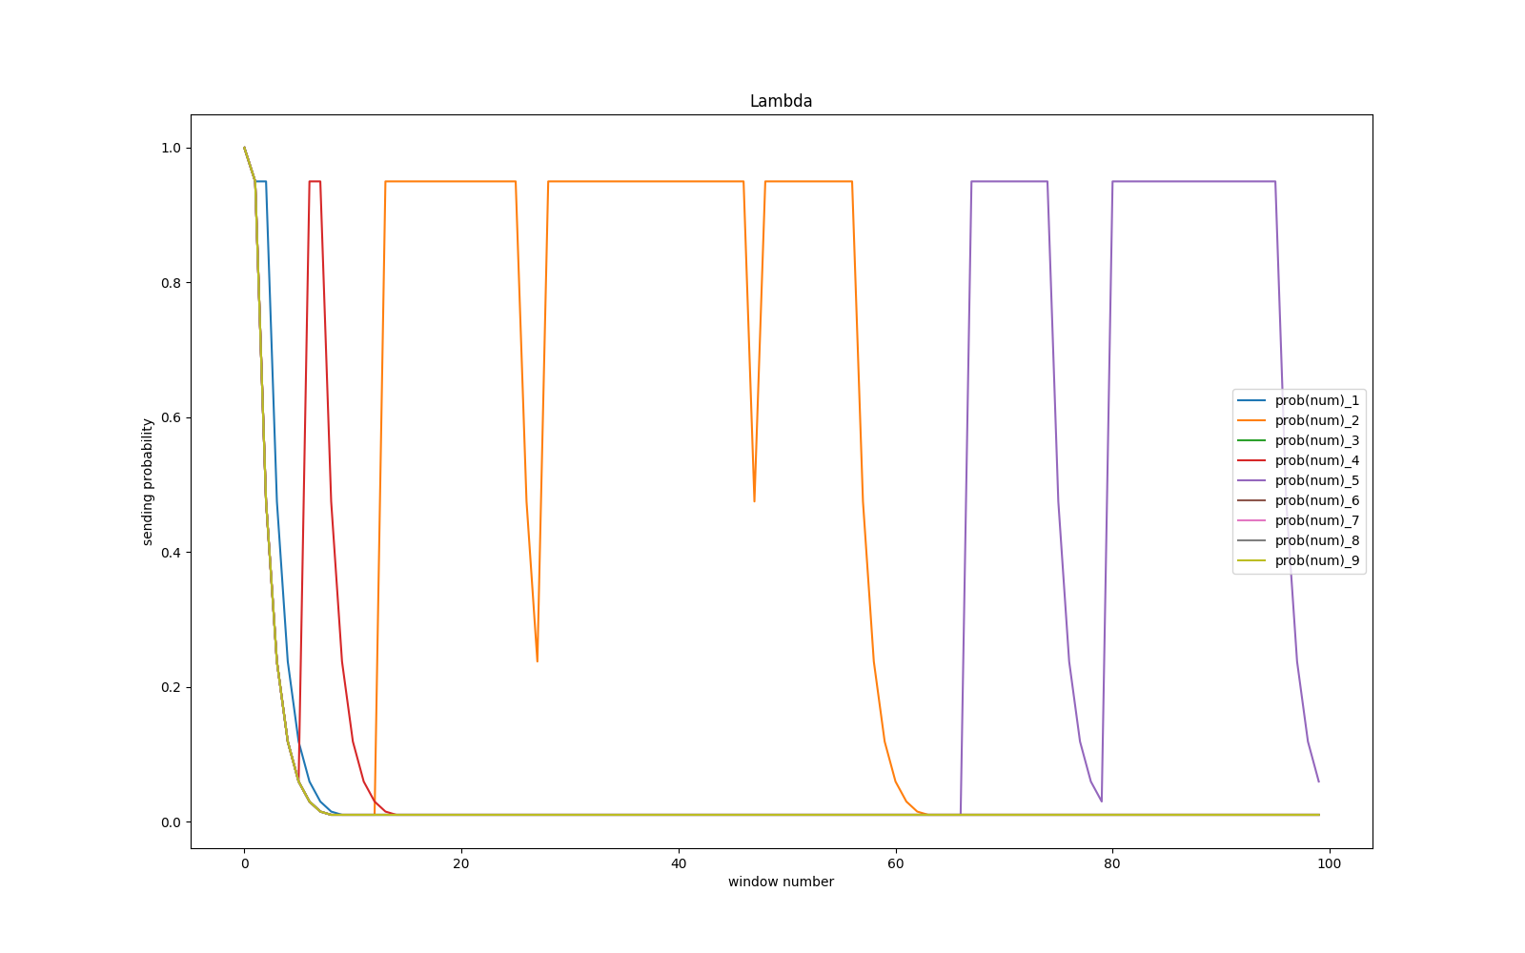

# 

# Заключение

# Список литературы